Octubre 2015
GUIA DEL SISTEMA DE ARCHIVOS DEL
CONSEJO NACIONAL DE ATENCION INTEGRAL A LA PERSONA CON DISCAPACIDAD

PRESENTACION

En el marco del cumplimiento de la Ley de Acceso a la Información Pública LAIP, que se publicó en el Diario Oficial el 8 de abril de 2011, y atendiendo a esos ordenamientos, el CONAIPD está haciendo los esfuerzos necesarios para contar con un Archivo institucional con el fin de impulsar la homogenización de la administración de documentos (archivos) y con ello garantizar su adecuado funcionamiento y a su vez asegurar su localización y disponibilidad para cumplir las exigencias de transparencia y acceso a la información, promoviendo la consulta ciudadana y la transparencia de los procesos.

Archivo de Gestión
Conformada por los documentos que se encuentran en trámite. El valor primario de los documentos de gestión radica en que son el testimonio de la gestión radica en que son el testimonio de la gestión administrativa y otorgan funciones, deberes y derechos a las instituciones y personas involucradas en ello.

Archivo Central
Es el órgano básico de control de tratamiento de la documentación, ya que recibe la documentación de los distintos archivos de oficina, cuando las necesidades de consulta por parte de las oficinas no es constante.

Archivo Histórico
Conformada por los documentos que concluyeron su fase semi-activa y su valor primario, y han sido estudiados y seleccionados para su conservación permanente, debido a su valor cultural y científico para la investigación histórica.

CONSEJO NACIONAL DE ATENCION INTEGRAL A LA PERSONA CON DISCAPACIDAD
Identificador | SV-CONAIPD  Consejo Nacional de Atención Integral a la Persona con discapacidad
Localización y dirección  Dirección: Polígono Industrial Plan de la Laguna, calle Circunvalación, Lote N0. 20, Antiguo Cuscatlán, La Libertad, El Salvador, Centroamérica. (Dentro de las instalaciones de la Defensoría del Consumidor)  Sitio Web: http://www.conaipd.gob.sv | 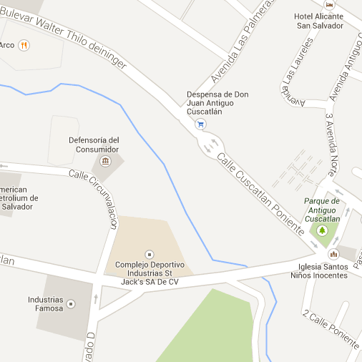  CONSEJO NACIONAL DE ATENCION INTEGRAL A LA PERSONA CON DISCAPACIDAD  (CONAIPD)
Teléfonos, Fax, Correo Electrónico

Dirección Ejecutiva
Tel. 25-116715

directoraejecutiva@conaipd.gob.sv

Unidad de Acceso a la información Pública
Tel. 25-116725

uaip@conaipd.gob.sv

Breve historia de la Institución | El Consejo Nacional de Atención Integral a la Persona con Discapacidad, nació mediante decreto ejecutivo, el 6 de Diciembre de 1993. Como resultado de una serie de esfuerzos e iniciativas de los sectores que en El Salvador por décadas han venido trabajando en función del cumplimiento de los Derechos de las Personas con Discapacidad. Tanto personas con discapacidad, padres de personas con discapacidad, profesionales, Instituciones Públicas y Privadas, con muchos esfuerzos pudieron lograr finalmente el apoyo gubernamental habiendo conocido la iniciativa las Primeras Damas de la Región Centroamericana, quienes a efecto de contar con un organismo regional que respondiera a las necesidades de los Niños y Niñas con Discapacidad, siendo creado en agosto de 1993, en la ciudad de Tegucigalpa, Honduras, el Consejo Regional de Atención al Menor con Discapacidad CORAMED, Con asistencia de los Viceministros de Educación, siendo Honduras, la primera Sede de este organismo regional.  A este respecto se requería que cada país contara con un Consejo Nacional de atención al menor con discapacidad,  Pero El Salvador, por tener mucha población adulta con discapacidades producto del conflicto armado, se creó el Consejo Nacional de Atención Integral a la Persona con Discapacidad, no solo enfocando la población infantil.
Marco Jurídico Institucional | - Decreto No. 80  - Ley de Equiparación de Oportunidades para las Personas con Discapacidad y su Reglamento (Abril de 2000), Decreto No. 888, Diario Oficial 24 de mayo de 2001, Tomo No. 347, No. 95.  - Reglamento de la Ley de Equiparación de Oportunidades para las Personas con Discapacidad. Decreto No. 99, Diario Oficial, 1 de diciembre de 2000. Tomo No. 349, No. 226.  - Política Nacional de Equiparación de Oportunidades  para las Personas con Discapacidad y su Plan de Acción  - Normas Técnicas de Accesibilidad Urbanística, Arquitectónica, Transporte y Comunicaciones.  - Reglamento Interno de funcionamiento para el CONAIPD  - Plan Estratégico Institucional  - Manual de Organización y Procedimientos  - Instructivo para el trámite de licencia de conducir para Personas con discapacidad  - Instructivo para la entrega de placas a vehículos que trasladen o sean conducidos por personas con discapacidad, 2002
Legislación Nacional | - Leyes relacionadas: Ley general de prevención de riesgos en los lugares de trabajo  - Ley de Equiparación de Oportunidades para las Personas con Discapacidad y su Reglamento (Abril de 2000), Decreto No. 888, Diario Oficial 24 de mayo de 2001, Tomo No. 347, No. 95.  - Reglamento de la Ley de Equiparación de Oportunidades para las Personas con Discapacidad. Decreto No. 99, Diario Oficial, 1 de diciembre de 2000. Tomo No. 349, No. 226.  - Política Nacional de Equiparación de Oportunidades  para las Personas con Discapacidad y su Plan de Acción. Aprobada en el año 2000 y actualizada por el consejo 2007-2008.  - Normas Técnicas de Accesibilidad Urbanística, Arquitectónica, Transporte y Comunicaciones.  - Instructivo para la Inserción Laboral para Personas con Discapacidad, octubre de 2001  - Instructivo para el trámite de licencia de conducir para Personas con discapacidad  - Instructivo para la entrega de placas a vehículos que trasladen o sean conducidos por personas con discapacidad, 2002
Área de acceso | La entrada principal al CONAIPD es sobre la calle Circunvalación en las instalaciones de la Defensoría del Consumidor, enfrente de la St. Jacks.  Las instalaciones cuentan con accesibilidad para personas con discapacidad.
Horarios de Atención | Atención al público: Lunes a Viernes de 7:30 a.m. a 3:30 p.m.  Cerrado al Público: Sábado y Domingo  Festivos: Semana Santa, 1º De Mayo, 10 de Mayo, 17 de Junio, vacaciones de agosto, 15 de septiembre, 2 de noviembre, 23 de diciembre al 02 de enero.
Atención al Público | Oficina de Información y Respuesta  Atención ciudadana, a público en general  Centro de Información y Documentación en Discapacidad (CIDDI) (En proceso de funcionamiento)  Centro Usuario de Información Documental en el tema Discapacidad, contemplando temas de niñez y adolescencia, el cual funcionara en coordinación con el CEDIN (Centro de Documentación e Información de la Niñez) del ISNA. (Actualmente en proceso de inicio)  Fondo Documental CONAIPD (No se cuenta con Archivo Institucional)
Organigrama

